Городская профсоюзная акция “День знаний с Профсоюзом!”

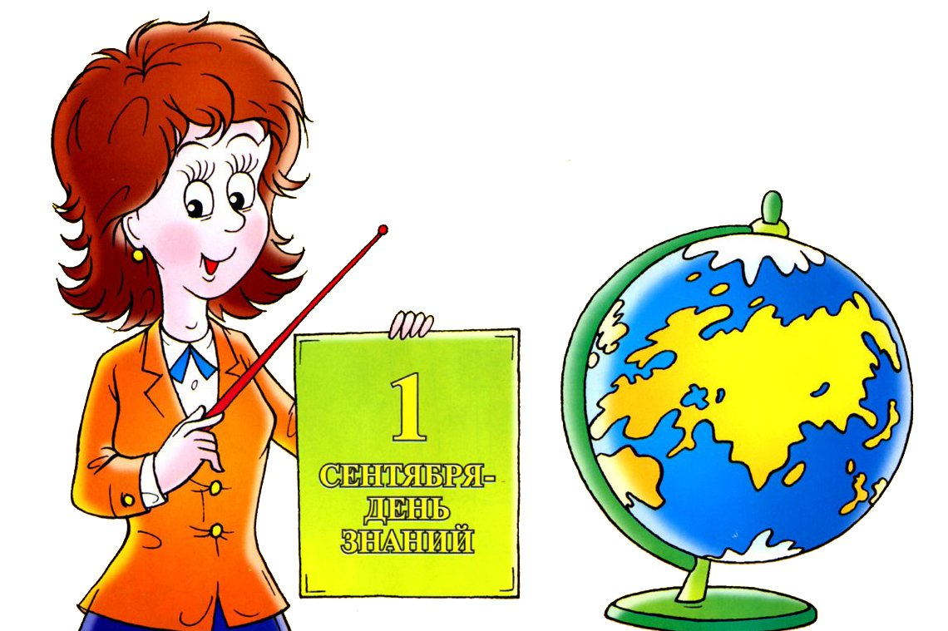

Акция «День знаний – с Профсоюзом!»
Комитет Барнаульской городской организации Профсоюза работников народного образования и науки РФ предлагает в рамках акции «Профсоюз-это мы!» председателям профсоюзных организаций, учителям, членам Профсоюза, принять участие в акции профсоюзов «День знаний - с Профсоюзом!». Для того, чтобы стать участником акции необходимо организовать в сентябре-октябре 2023 года проведение тематического классного часа «Профсоюзный урок» для учащихся 5-11 классов.
Примерная тематика классных часов:
5-7 классы «Профсоюзные истории», «Профсоюзные герои», «Профсоюзная АБВГДейка».
8-11 классы-«Профсоюзные уроки безопасности».
8-9-е классы – «Российские профсоюзы. История и современность».
10-е-11-е классы – «Трудовые права несовершеннолетних», «Достойный труд в XXI веке. (За что борются профсоюзы)».
По заявке в горком профсоюза (т.380340), возможна организация во время «профсоюзных» уроков встреч учащихся с членами Президиума Барнаульской городской, Алтайской краевой организаций профсоюза работников образования. Прилагаем методические рекомендации по проведению урока, можно посмотреть еще рекомендации на нашем сайте gorkom.tm22.ru Все участники акции, предоставившие короткий отчет с фото - будут поощрены благодарностями и профсоюзными премиями комитета БГО.
Информационный отдел БГО

